T.C.
Erzurum Teknik Üniversitesi
Erzurum Teknik Üniversitesi TÖMER
Gelenekten Geleceğe Esenlik Dilekleri: Sınıf içi Hıdırellez Kültür Şenliği
(06.05.2026, Edebiyat Fakültesi, Tömer YD1 dersliği)
Bu faaliyetin temel amacı, Türk kültür dünyasında baharın gelişini, bolluk, bereket ve esenliği simgeleyen köklü Hıdırellez geleneğini somut olmayan kültürel miras kapsamında öğrencilere aktarmak, sınıf içi dayanışma ve motivasyonu artırmaktır.
Etkinlik kapsamında ilk olarak Hıdırellez ritüellerinin tarihi, edebiyatımızdaki ve toplumsal hayatımızdaki yeri hakkında interaktif bir bilgilendirme sunumu yapılmıştır. Ardından, çevre bilincine ve sürdürülebilirliğe dikkat çekmek amacıyla sınıfa getirilen yapay bir dilek ağacı etrafında toplanılmıştır. Öğrencilerimiz geleceğe dair umutlarını, akademik hedeflerini, barış ve sağlık temennilerini küçük kağıtlara yazarak renkli kurdelelerle ağacın dallarına bağlamışlardır. Etkinlik, Hıdırellez manilerinin okunması ve geleneksel ikramlar eşliğinde sona ermiştir. Faaliyet, sınıfımızda eğitim gören 25 öğrencinin ve sınıf rehber öğretmeninin tam katılımıyla gerçekleştirilmiştir.
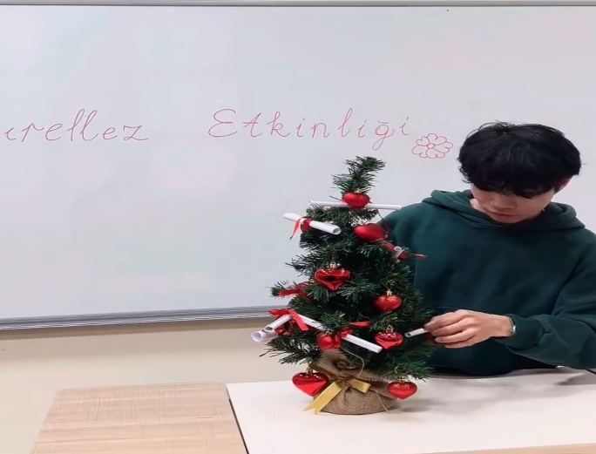
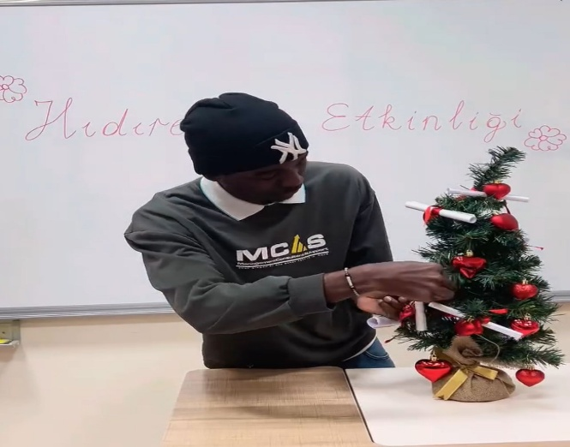
Bu anlamlı sınıf içi etkinlik, mikro ölçekten başlayarak şu önemli toplumsal katkıları sağlamıştır:
- Kültürel Mirasın Aktarılması ve Yaşatılması: Küreselleşen dünyada unutulmaya yüz tutan somut olmayan kültürel miras unsurlarımız, genç kuşaklara yaşatılarak aktarılmış; millî ve kültürel kimlik bilincinin korunmasına doğrudan katkı sunulmuştur.
- Toplumsal Empati ve Pozitif Psikoloji: Öğrencilerin sadece kendileri için değil; aileleri, arkadaşları ve ülkeleri için de barış, sağlık ve huzur dileklerinde bulunması, bencil duygulardan arınmış, diğerkam ve empati yeteneği gelişmiş bireylerin yetişmesini desteklemiştir. Yazılan dileklerin yarattığı pozitif atmosfer, okul iklimine ve dolayısıyla toplumsal huzura olumlu yansımıştır.
- Geleceğe Dönük Umut ve Motivasyon İnşası: Gençlerin geleceğe dair umutlarını ve hayallerini somutlaştırarak bir dilek ağacında birleştirmesi, toplumsal geleceğe olan güveni artıran, karamsarlığı azaltan ve kolektif bir ümit duygusu aşılayan psikososyal bir katkı sağlamıştır.

